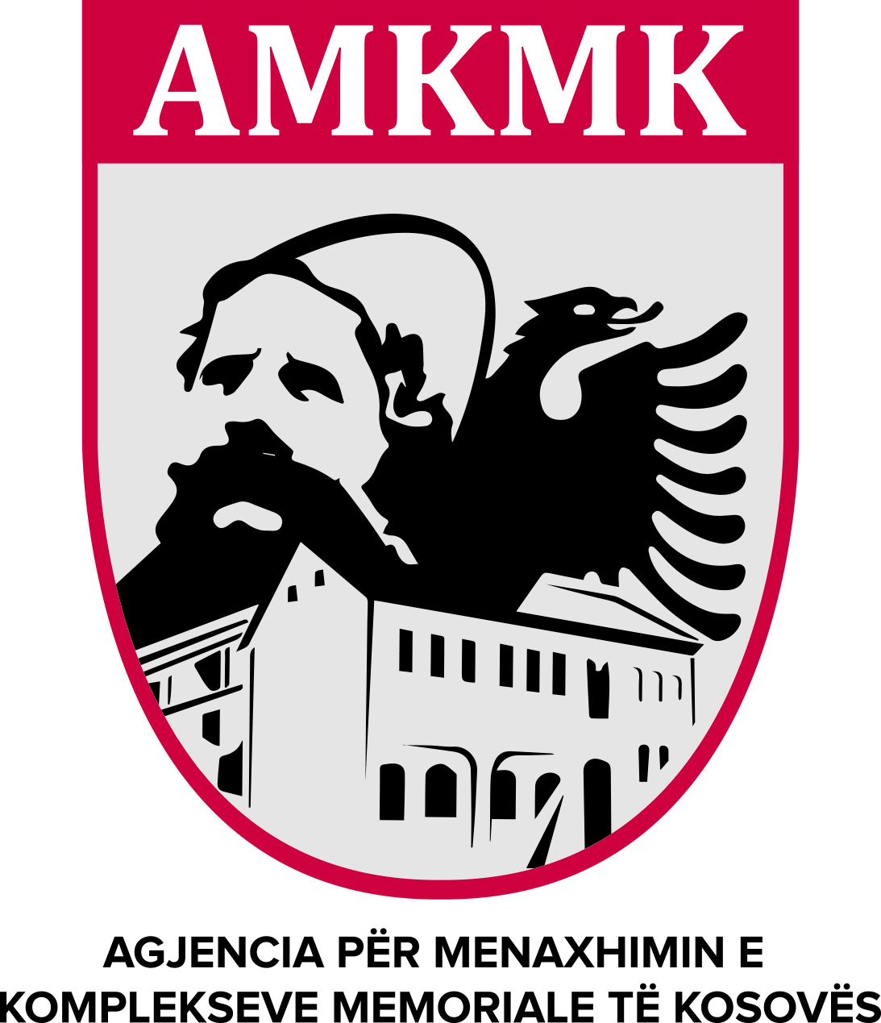****

**Republika e Kosovës**

**Republika Kosova-Republic of Kosovo**

Agjencia për Menaxhimin e Komplekseve Memoriale të Kosovës

Agencija sa Upravlanje Memorialnih Kompleksa Kosova

Agency on Menagement of Memorial of the Complexes of Kosovo

___________________________________________________________________________

|  |  |
| --- | --- |
| Agjencia për Menaxhimine Komplekseve Memoriale të Kosovës në pajtim me dispozitat e Ligjit Nr.03/L-149 për Shërbimin Civil të Republikës së Kosovës të nenit 12, paragrafit 4 të, dhe Rregulloren Nr.02/2010 për Procedurat e Rekrutimit në Shërbimin Civil:  **Shpall Konkurs Publik**  **Për Marrëveshje për Shërbime te Veçanta**  **Institucioni:** AMKMK  **Departamenti:** Zyra e Drejtorit të AMKMK-së |  |

**Pozita:** Shofer (Vozitës)

**Nr. i Referencës:** AMKMK /18/2

**Paga mujore bruto:** 291.36 Euro

**Numri i kërkuar:** Një (1)

**Orët e punës në javë:** 40

**Kohëzgjatja e kontratës:** Gjashtë (6) muaj

**Mbikëqyrësi:** Drejtori i AMKMK-së

**Data e shpalljes:** 20/07/2018

**Vendi:** Prishtinë

**Detyrat dhe përgjegjësit:**

Nën mbikëqyrjen dhe përgjegjësinë e Drejtorit të AMKMK-së kryen detyrat dhe përgjegjësitë si më poshtë:

1.Ofron shërbime të vozitjes për Drejtorin e AMKMK-së dhe zyrtarët e tjerë sipas kërkesës;

2. Kujdeset për mirëmbajtjen e automjetit të jetë i pastër dhe në gjendje të mirë;

3. Përcjell gjendjen teknike të automjeteve;

4. Duhet të jetë në dispozicion për vizita zyrtare;

5. Kujdeset për dërgimin e automjeteve në servisim te rregullt;

6. Ndërmerr veprimet e nevojshme për regjistrimin e automjeteve;

7. Mbajtja e librit të shënimeve për kilometrazhin e automjeteve, të riparimeve, si dhe dokumentacioneve të tjera;

8. Kryen edhe punë të tjera të cilat i kërkohen nga mbikëqyrësi.

**Kualifikimet dhe përvoja:**

* Kandidati duhet ta ketë të kryer shkollën e mesme përkatëse ose ekuivalente;
* Kandidati duhet të ketë patentë shoferi të kategorisë “B”;
* Së paku një (1) vitë përvojë pune.

**Kushtet e pjesëmarrjes në rekrutim:** Të drejtë aplikimi kanë të gjithë qytetarët e Republikës së Kosovës të moshës madhore të cilët kanë zotësi të plotë për të vepruar, kanë shkollimin e kërkuar aftësinë profesionale për kryerjen e detyrave.

**Lloji i kontratës**: “ Marrëveshje për shërbime të veçanta”

**Data e mbylljes:** 24.07.2018

**Marrja dhe dorëzimi i aplikacioneve:**

Formularët zyrtar për aplikim mund t’i merreni dhe dorëzoni në Zyrën e Personelit të AMKMK-së, zyra nr. 204, kati II, ndërtesa e ish-Gjykatës Themelore Prishtinë, në adresën Rr. “Zenel Salihu”, gjithashtu mund të tërhiqen edhe nga Web Faqja e internetit të AMKMK-së.

Për informatat mund të lajmëroheni në këtë numër telefoni;

* 038/200 10-804

Shpallja mbetet e hapur pesë (5) ditë, qe nga dita e publikimit në web – faqen Agjencisë për Menaxhimin e Komplekseve Memoriale të Kosovës amkmk.rks-gov.net duke filluar qe nga data: **20.07.2018** e deri më datën: **24.07.2018**, në ora 16:00, që konsiderohet si ditë e fundit e mbylljes së Shpalljes.

Kërkesat e dërguara pas afatit nuk do të pranohen si dhe ato të pakompletuara do të refuzohen.

Kandidatët që do të hynë në listën e ngushtë për intervistë, do të kontaktohen përmes telefonit ose email adresës.